# 二叉树的定义：

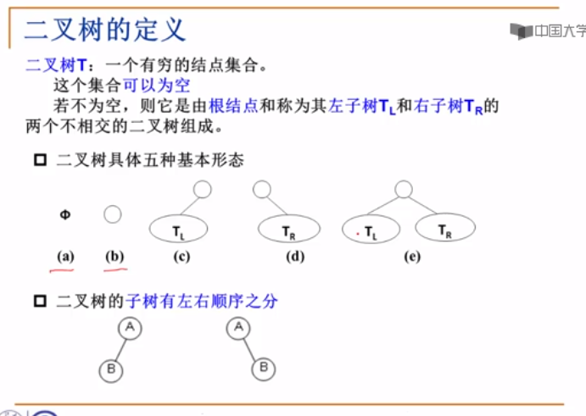

# 特殊二叉树

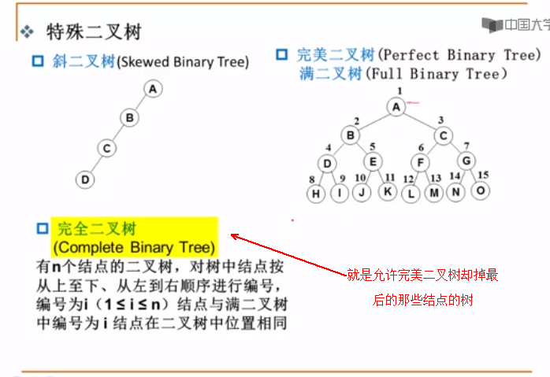

## 二叉树的几个重要性质

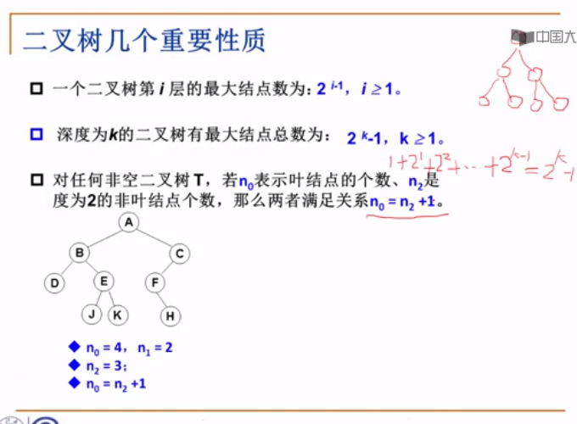

# 二叉树抽象数据类型的定义，以及遍历方式

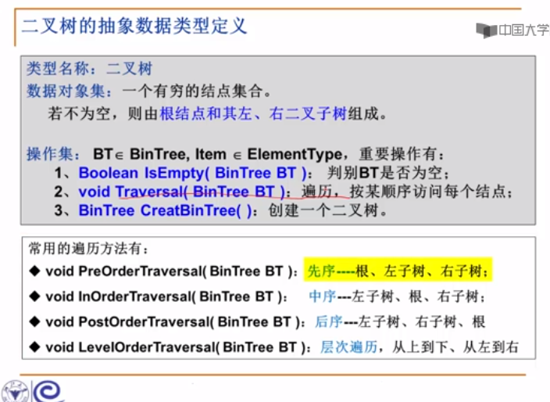

# 二叉树的遍历：

## 先序遍历

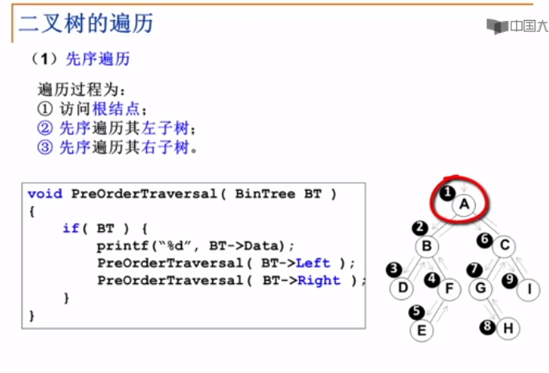

## 中序遍历：

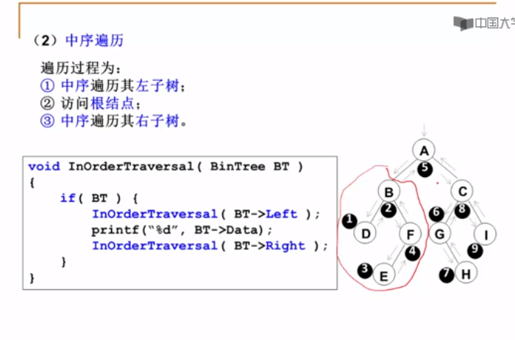

## 后序遍历：

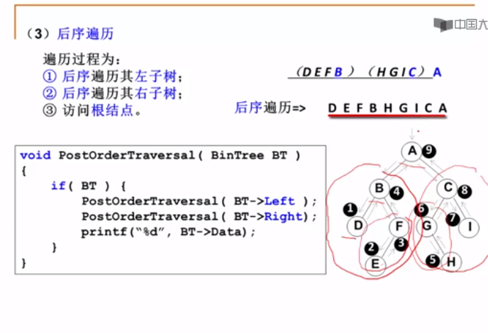

## 中序遍历非递归遍历：（结合上面的概念去理解）

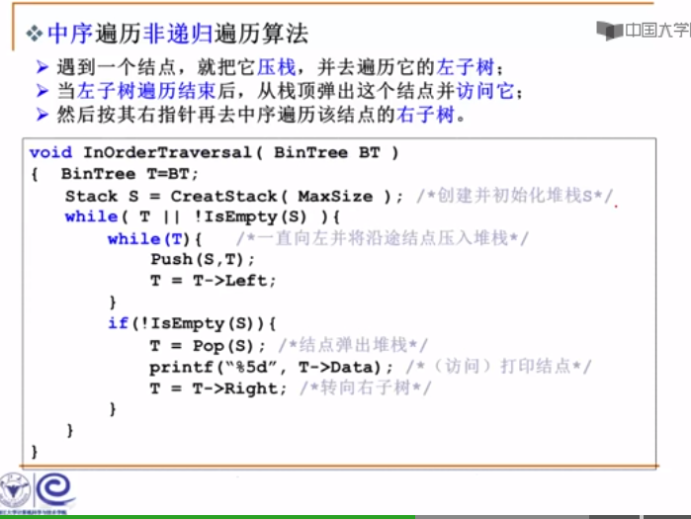

## 先序遍历非递归算法：

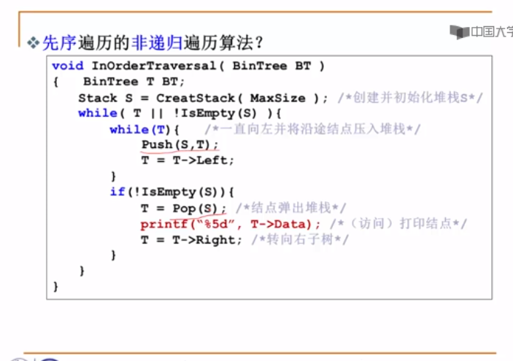

# 对二叉树进行层序遍历：

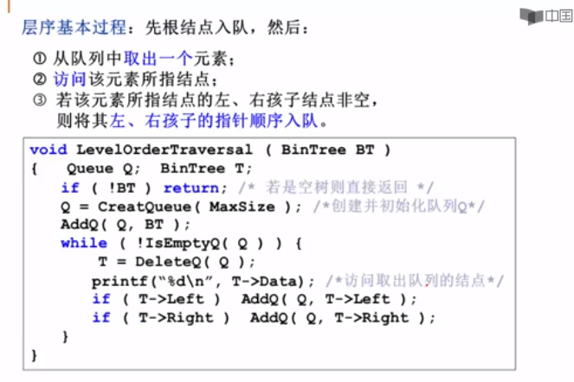

# 输出二叉树中的叶子节点：

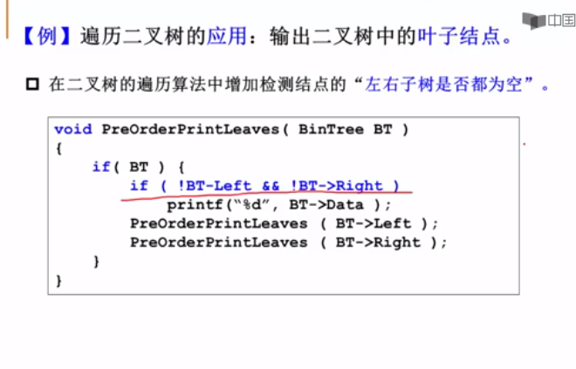

# 求二叉树的高度：

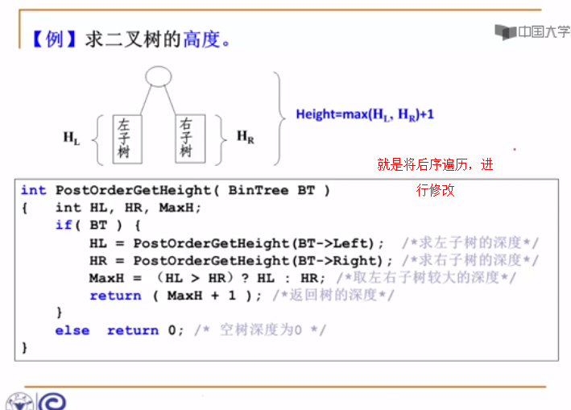

# 确定一颗二叉树，需要两种遍历方式，且其中必须有一种方式为中序遍历

## 先序和中序确定一颗二叉树：

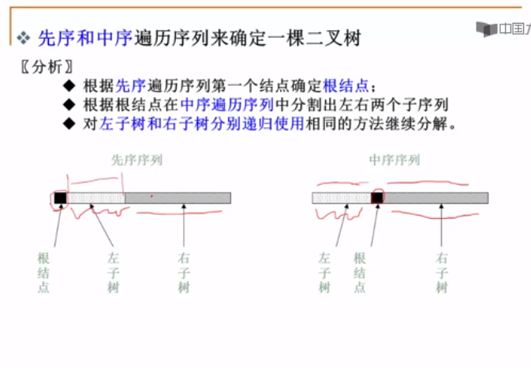

后序和中序确定一颗二叉树：